 | 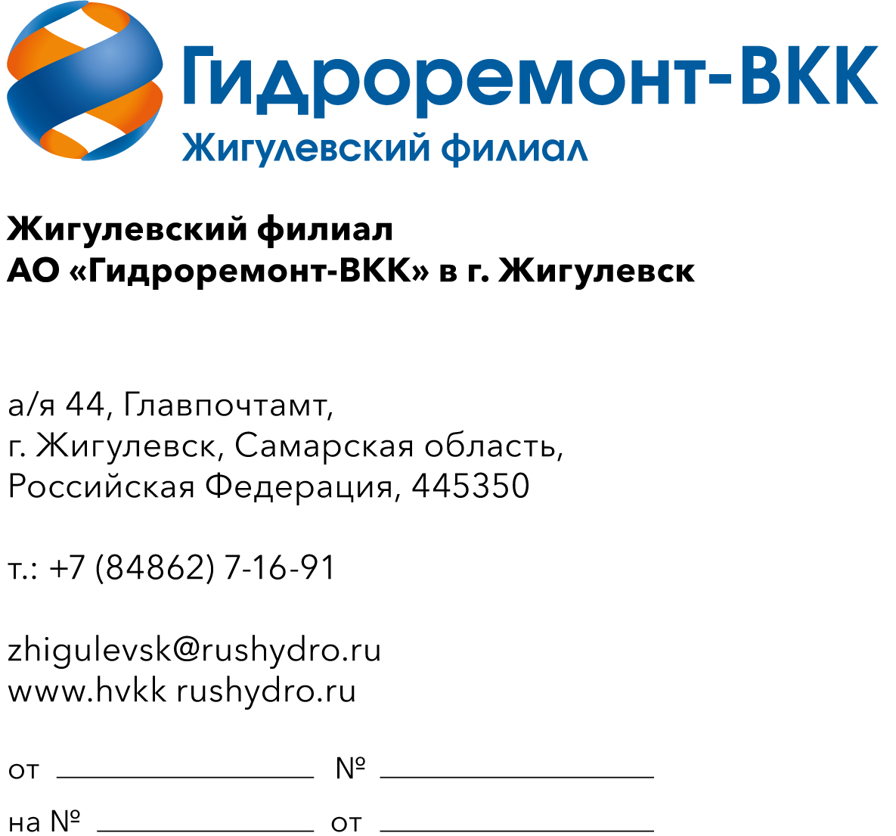  27.04.2026  152-др |  | Руководителю организации
О предоставлении коммерческого предложения
Уважаемый руководитель!
Прошу Вас направить в адрес Жигулевского филиала АО «Гидроремонт-ВКК» в г. Жигулевск технико-коммерческое предложение (далее – ТКП) на оказание услуг по проведению экспертизы промышленной безопасности, комплексному обследованию рельсовых путей и обслуживанию приборов безопасности подъемных сооружений филиала ПАО «РусГидро»-«Каскад Верхневолжских ГЭС» для нужд Жигулевского филиала АО «Гидроремонт-ВКК» в г. Жигулевск в 2027 году (ОКПД2 71.20.19.190).
Основные требования:
1. Оплата (для субъектов МСП): платеж в размере 100% (сто процентов) от стоимости Услуг выплачивается в течение 7 (семи) рабочих дней с даты подписания Сторонами акта сдачи-приемки Услуг на основании счета Исполнителя.
2. В стоимость, указанную в ТКП, должны быть включены: все расходы Исполнителя, в т.ч. все налоги, пошлины, сборы и другие обязательные платежи, которые Исполнитель должен выплатить в связи с выполнением обязательств по Договору в соответствии с законодательством Российской Федерации.
3. Требования к оказанию услуг и подробный состав услуг в полном соответствии с Техническими требованиями (Приложение к запросу ТКП).
ТКП прошу предоставить в течение 5-ти рабочих дней с момента направления запроса на бланке организации (в случае отсутствия бланка – с печатью) с подписью руководителя или уполномоченного лица с указанием реквизитов и контактных лиц на электронный адрес: sugakds@rushydro.ru. В ТКП прошу указать условия оплаты, сроки выполнения работ, общую цену договора (с учетом и без НДС), цену за каждую услугу, срок действия цены.
Обращаю Ваше внимание на то, что проведение процедуры сбора информации не влечет за собой возникновение каких-либо обязательств заказчика.

Приложение: Технические требования.

И.о. заместителя директора филиала -
Главного инженера А.А. Кокорин

Исп. Сугак Д.С.
Тел. (84862)7-16-23, 8(927)023-74-63

